DIEU EST CLEMENT
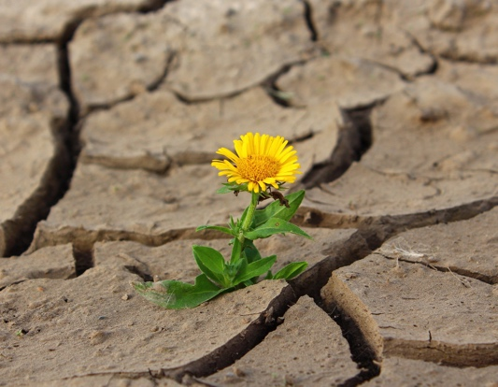
LOUANGE:
Psaumes 89 : 2-3 ; Psaumes 103 :8

CONFESSION DES PECHES:
Michée 7 : 18-19, Ephésiens 2 : 9

RECONNAISSANCE:
1 Corinthiens 15 : 10
Notes personnelles:

INTERCESSION:
2 Corinthiens 13 : 13
Notes personnelles:

